***DISCIPLINA*: História**

Prof. **Paulo A.**

**Conteúdo:** História: tempo, espaço e formas de registro.

***Habilidades:***

* Identificar as diferentes noções de tempo;
* Identificar a importância das fontes históricas para produção do saber histórico;
* Compreender a ideia de Cultura material e imaterial.
* ***ORIENTAÇÂO:***

Tenha atenção ao responder as questões;

Apenas uma alternativa é correta;

1. Marque a alternativa correta.

O profissional que trabalha com a História é o

1. Professor.
2. Geógrafo.
3. Arqueólogo.
4. Historiador.
5. Analise a imagem abaixo e responda o que se pede.

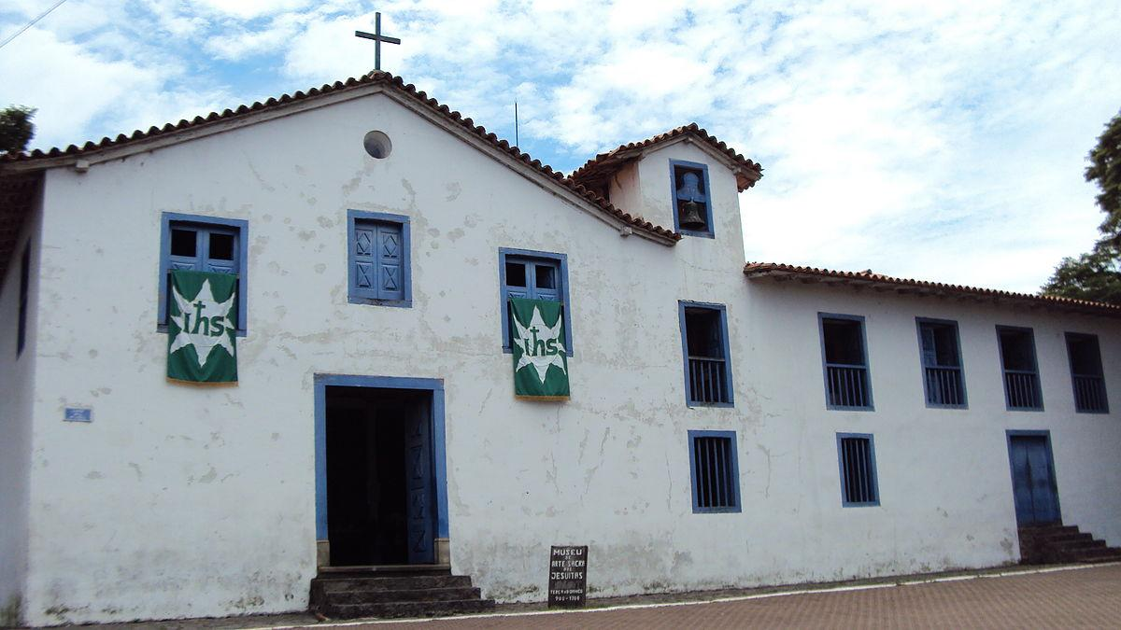

EMBU DAS ARETES. Imagem retida da internet.

Estudamos que as construções antigas são importantes fontes históricas. A partir do que estudamos e da imagem acima, podemos concluir que:

1. Não é importante para o patrimônio cultural de Embu das artes.
2. Pode nos fornecer informações sobre a formação da cidade, em especial sobre o caráter religioso.
3. Mostra como a engenharia era rudimentar.
4. Permite conhecer o branco como algo importante para o povo residente nesta cidade.

**5**) Estudamos que os pensadores da Idade Moderna criaram a linha do tempo da história da humanidade, dividiu-a em períodos. Como também foi visto que a chamada pré-história foi dividida por esses mesmos homens em:

a) Idade dos Metais, Neolítico e Paleolítico.

b) Paleolítico, Idade dos Metais e Neolítico.

c) Paleolítico, Neolítico e Idade dos Metais.

d) Revolução Agrícola, Idade da Pedra e Neolítico.

e) Neolítico, Paleolítico e Idade dos Metais.

**6)** Considerada um dos principais avanços da humanidade, os homens paleolíticos passaram a assar a carne e a cozinhar vegetais, se reuniam, descansavam e se protegiam do frio e dos ataques de animais ferozes.

1. Descoberta da agricultura
2. Descoberta do fogo
3. Descoberta do sedentarismo
4. Descoberta da energia elétrica
5. Descoberta dos metais.

**7)** Marco que data o início da História, separando-a da Pré-história, segundo a periodização tradicional. Provocou profundas transformações nas relações sociais e na memória coletiva.

1. A fundição de metais
2. A domesticação de animais
3. A descoberta da agricultura
4. A invenção da escrita
5. A descoberta do fogo

**8)** Leia o texto e a imagem com atenção e responda o que se pede

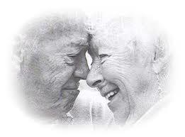

Os idosos Envelhecer é uma grande vitória. Significa estar vivendo há muito tempo, já ter passado por várias experiências e testemunhado inúmeros acontecimentos. Conviver com os idosos é um privilégio, pois temos a possibilidade de partilhar toda essa memória, esse conhecimento acumulado sobre o mundo. Para a história, os idosos significam uma oportunidade única para recuperar informações sobre o passado. Mais do que isso, é a chance de preservar testemunhos e experiências de sujeitos que, em sua memória, nunca tiveram a oportunidade de registrar seu modo de vida, sua história. Ao trabalhar com o relato de pessoas idosas, o historiador estará utilizando uma fonte:

a) material.

b) textual.

c) visual.

d) oral.

1. (Enem) Os nossos ancestrais dedicavam-se à caça, à pesca e à coleta de frutas e vegetais, garantindo sua subsistência, porque ainda não conheciam as práticas de agricultura e pecuária. Uma vez esgotados os alimentos, viam-se obrigados a transferir o acampamento para outro lugar.

**HALL, P. P. Gestão ambiental. São Paulo: Pearson, 2011 (adaptado).**

O texto refere-se ao movimento migratório denominado

a) pendularismo.

b) nomadismo.

c) êxodo rural.

d) transumância.

e) sedentarismo.

**10)** Responda o que se pede: O que são fontes históricas?